**MODUL AJAR**

**SENI BUDAYA**

**FASE B** **– KELAS IV – SEMESTER I**

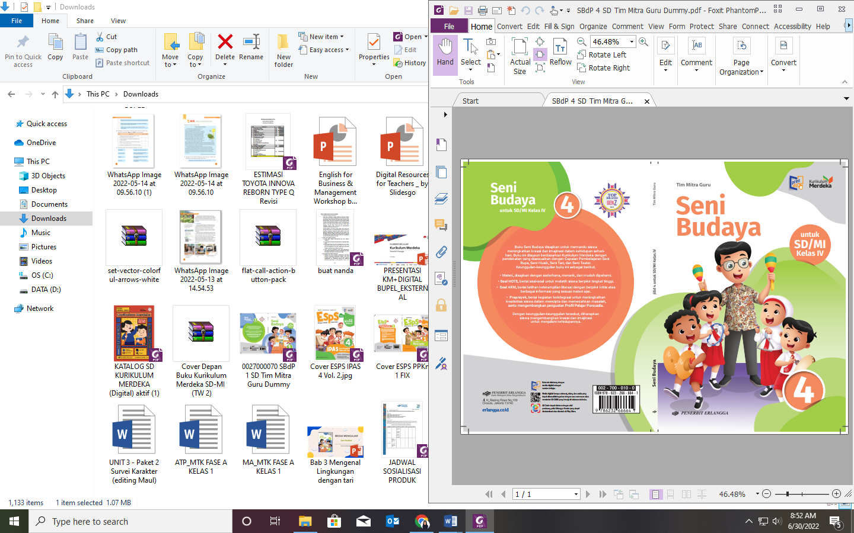

**Mengenal Seni Teater**

**2022**

**MODUL AJAR 4**

**SENI BUDAYA**

**MENGENAL SENI TEATER**

|  |  |
| --- | --- |
| **Fase / Semester : B / I (Satu)** | **Kelas : IV (Empat)** |
| **Elemen :**   * Pemahaman. * Keterampilan Proses (Mengamati, memprediksi, merencanakan, memproses, mengevaluasi, dan mengomunikasikan). | **Alokasi Waktu : 18 JP atau sesuai kebutuhan (1 JP = 35 menit).** |
| **Tujuan Pembelajaran:**  Peserta didik mampu:  4.1 Mengindetifikasi gerakan hewan.  4.2 Menirukan suara hewan.  4.3 Menirukan gerakan hewan.  4.4 Mengidentifikasi gerakan peristiwa alam.  4.5 Menirukan suara peristiwa alam.  4.6 Menirukan gerakan peristiwa alam.  4.7 Menirukan perilaku hewan.  4.8 Menirukan perilaku kegiatan sehari-hari. | |
| **Profil Pelajar Pancasila:**   * Gotong royong * Kreatif | |

**Langkah-Langkah Pembelajaran**:

* Peserta didik sudah dapat mengetahui tentang seni pertunjukkan teater.
* Mengondisikan peserta didik baik fisik maupun mental untuk siap melaksanakan pembelajaran.
* Memberikan stimulus kepada peserta didik untuk menirukan gerak dan suara peristiwa alam dalam seni pertunjukkan teater.
* Memberikan pertanyaan pemantik agar peserta didik dapat mengetahui atau mempunyai tujuan belajarnya sendiri. (Misalnya: Apa yang dimaksud dengan pantomim?)

**Pembelajaran 1. Topik A: Meniru Suara dan Gerak Lingkungan Sekitar (8 JP)**

Peserta didik mampu:

4.1 Mengindetifikasi gerakan hewan.

4.2 Menirukan suara hewan.

4.3 Menirukan gerakan hewan.

4.4 Mengidentifikasi gerakan peristiwa alam.

4.5 Menirukan suara peristiwa alam.

4.6 Menirukan gerakan peristiwa alam.

4.7 Menirukan perilaku hewan.

1. **Menirukan Suara Hewan (2 JP)**

* Guru menjelaskan tentang contoh suara dari hewan sambil membaca uraian pada buku Seni Budaya halaman 57.
* Peserta didik dapat menirukan suara hewan-hewan tersebut secara bergantian.
* Guru membimbing peserta didik memindai *QR Code* tentang menirukan suara hewan menggunakan aplikasi *Erlangga Reader* untuk menambah pemahaman mengenai materi yang diajarkan.
* Guru menjelaskan hal-hal yang harus diperhatikan saat menirukan suara-suara hewan.
* Peserta didik melafalkan huruf vocal dengan membuka mulut seperti pada gambar halaman 58.
* Peserta didik bersama kelompok melakukan kegiatan di halaman 58.

1. **Menirukan Gerakan Hewan (2 JP)**

* Guru menjelaskan pengertian bergerak.
* Guru menjelaskan tentang contoh gerakan dari hewan sambil membaca uraian pada buku Seni Budaya halaman 59.
* Peserta didik dapat menirukan gerakan hewan-hewan tersebut secara bergantian.
* Peserta didik bersama kelompok melakukan kegiatan di halaman 60.

1. **Suara Peristiwa Alam (2 JP)**

* Guru menjelaskan pengertian peristiwa alam.
* Guru menjelaskan tentang contoh peristiwa alam dan suara yang dihasilkan sambil membaca uraian pada buku Seni Budaya halaman 60.
* Peserta didik dapat menirukan suara alam tersebut secara bergantian.

1. **Gerakan Peristiwa Alam (2 JP)**

* Guru menjelaskan tentang contoh gerakan yang dihasilkan dari peristiwa alam sambil membaca uraian pada buku Seni Budaya halaman 61.
* Peserta didik dapat menirukan suara alam tersebut secara bergantian.
* Peserta didik ditugaskan mencari gerakan peristiwa alam lainnya.

**Pembelajaran 2. Topik B: Bermain Peran (7 JP).**

Peserta didik mampu:

* 1. Menirukan perilaku kegiatan sehari-hari.

1. **Bermain Peran (1 JP).**

* Guru menjelaskan tentang pengertian bermain peran.
* Peserta didik dapat diminta menyebutkan hal-hal yang harus diperhatikan saat bermain peran.
* Peserta didik mendengarkan penjelasan guru mengenai pantomim.
* Peserta didik ditugaskan unsur-unsur yang digunakan saat memainkan pantomim.
* Peserta didik ditugaskan menirukan gerakan sederhana saat bermain peran.

1. **Latihan Meniru Gerak Hewan (2 JP).**

* Guru menjelaskan beberapa contoh gerakan hewan.
* Peserta didik diminta menirukan gerak hewan yang ada pada narasi di halaman 63.
* Guru membimbing siswa yang masih kesulitan memahami materi yang diajarkan.

1. **Latihan Bersuara seperti Suara Hewan atau Alam (2 JP).**

* Guru menjelaskan beberapa contoh suara hewan atau alam yang ada di sekitar.
* Peserta didik diminta menirukan suara alam yang ada pada narasi di halaman 64.
* Guru membimbing siswa yang masih kesulitan memahami materi yang diajarkan.

1. **Latihan Berdialog sebagai Tokoh Hewan (2 JP).**

* Guru mengajak peserta didik untuk berdialog sebagai tokoh hewan yang ada pada narasi di halaman 64-65.
* Guru meminta siswa berpasangan saat melakukan dialog tersebut.
* Guru membimbing siswa yang masih kesulitan memahami materi yang diajarkan.
* Peserta didik diminta menirukan suara dan gerakan hewan bersama teman sebelah melalui kegiatan pada halam 65.

**Penilaian Pembelajaran (3 JP)**

1. Peserta didik diberikan tes tertulis dengan soal pilihan ganda dan isian, untuk mengetahui apakah peserta didik dapat memahami pelajaran tersebut. Peserta didik dapat mengerjakan dalam Latihan Ulangan Bab 4 di halaman 66-68.
2. Peserta didik dapat mengerjakan soal HOTS di halaman 68-69.
3. Peserta didik dapat mengerjakan AKM (Asesmen Kompentensi Minimum) halaman 70-71.
4. Peserta didik dapat Praproyek tentang Ayo, Bermain Peran yang disajikan di halaman 72.
5. Peserta didik diberikan pertanyaan secara lisan unjuk kinerja dengan praktik, dan menyajikan dalam daftar hasil penugasan.
6. Lembar observasi untuk mengetahui keaktifan peserta didik saat kerja mandiri dan berpasangan.
7. Kuesioner dijawab dengan skala likert untuk mengetahui minat peserta didik. Kuesioner digunakan untuk refleksi pembelajaran.

|  |  |  |  |
| --- | --- | --- | --- |
| **NO.** | **PERNYATAAN** | **YA** | **TIDAK** |
| 1 | Saya mengerti pembelajaran hari ini. |  |  |
| 2 | Saya tidak sulit dalam mengerjakan penugasan hari ini. |  |  |
| 3 | Saya masih perlu dibantu dalam mengerjakan tugas hari ini. |  |  |
| 4 | Pembelajaran hari ini menyenangkan bagi saya |  |  |
| 5 | Saya masih perlu waktu untuk belajar lagi mengenai materi hari ini. |  |  |

1. Melaksanakan tindak lanjut dari hasil asesmen penilaian.
2. Jika peserta didik tidak dapat membaca dan menulis, maka peserta didik diberikan pelayanan individu.